02.05. 2020 ФИЗИКА 16гр. Повар, кондитер. Преподаватель: А.И.Русанов
Задание должно быть выполнено к субботе 02.05.2020г. и отправлено на электронный адрес: alexander_rus@inbox.ru
Собственная проводимость полупроводников. Полупроводниковые приборы.
Цель работы: Сформировать у учащихся понятие о природе электрического тока в полупроводниках, о способах измерения их свойств под действием температуры, освещённости, примесей. Способствовать расширению политехнического кругозора, мотивировать к изучению предмета, совершенствовать способность к восприятию и анализу технической, научной информации.
Письменно ответьте на вопросы
1.Что такое электрический ток?
2. Что принимают за направление тока?
3. Движением каких частиц образован электрический ток в металлических проводниках?
4. Почему в диэлектриках не может возникать электрический ток?
5. Как вы думаете: существует ли в природе вещества, которые по способности проводить электрический ток занимают промежуточное положение?
Полупроводники

Полупроводники – большой класс веществ, удельное сопротивление которых изменяется в широких пределах от 10⁻⁵ до 10¹⁰ Ом∙м.

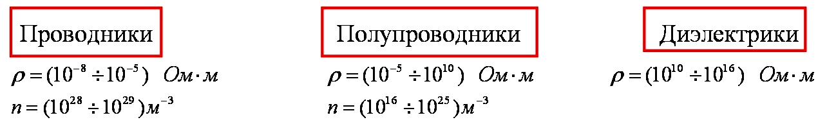
Полупроводники обладают промежуточными свойствами между металлами и диэлектриками. Характерным для полупроводников является не величина удельного сопротивления, а то, что она под воздействием внешних условий изменяется в широких пределах.
К полупроводникам относятся:
а) элементы III, IV, V и VI групп периодической системы элементов, например Si, Ge, As, Se, Te;
б) сплавы некоторых металлов;
в) оксиды (окислы металлов);
г) сульфиды (сернистые соединения);
д) селениды (соединения с селеном).
Сопротивление полупроводников зависит от:
а) температуры;
б) освещённости;
в) наличия примесей.
1. Собственная проводимость полупроводников.
Собственная проводимость – электрическая проводимость химически чистого полупроводника.
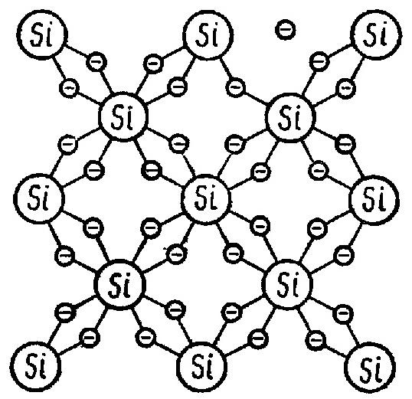
В типичном полупроводнике (кристалле кремния Si) атомы объединены ковалентной (атомной) связью. При комнатной температуре средняя энергия теплового движения атомов в кристалле полупроводника составляет 0,04 эВ. Это значительно меньше энергии, необходимой для отрыва валентного электрона, например, от атома кремния (1,1 эВ). Однако вследствие неравномерности распределения энергии теплового движения или при внешних воздействиях некоторые атомы кремния ионизируются. Образуются свободные электроны и вакантные места в ковалентной связи – так называемые дырки. Под воздействием внешнего электрического поля возникает упорядоченное движение свободных электронов и упорядоченное движение в противоположном направлении такого же количества дырок.
Электронная проводимость или проводимость n-типа (от лат. negative – отрицательный) – проводимость полупроводников, обусловленная электронами.
Дырочная проводимость или проводимость p-типа (от лат. positive – положительный) – проводимость полупроводников, обусловленная дырками.
Таким образом, собственная проводимость полупроводника обусловлена одновременно двумя типами проводимости – электронной и дырочной.
2. Примесная проводимость полупроводников.
Примесная проводимость – электрическая проводимость полупроводников, обусловленная наличием примесей (примеси – атомы посторонних элементов).
Наличие в полупроводнике примеси существенно изменяет его проводимость. Например, при введении в кремний примерно 0,001 ат.% бора его проводимость увеличивается примерно в 10⁶ раз.
В основном, атомы примеси имеют валентность, отличающуюся на единицу от валентности основных атомов.
Донорные примеси– примеси с большей валентностью, сообщающие полупроводнику электронную проводимость.
Полупроводник (кремний) + донор (мышьяк) = полупроводник n-типа.
Акцепторные примеси – примеси с меньшей валентностью, сообщающие полупроводнику дырочную проводимость.
Полупроводник (кремний) + акцептор (индий) = полупроводник р-типа.

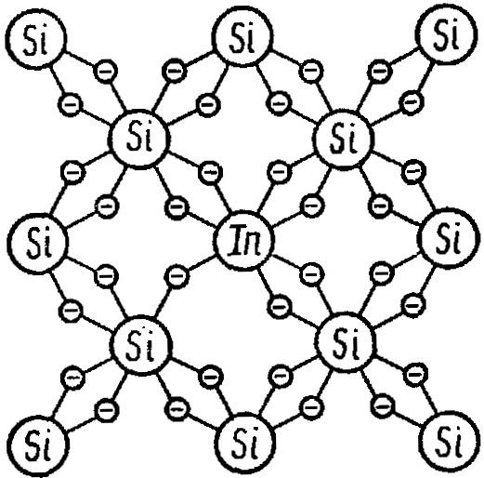

3. Полупроводниковые диоды и триоды. Их применение.
Принцип действия большинства полупроводниковых приборов основан на использовании свойств p-n-перехода.
Электронно-дырочный переход (или p-n–переход) – граница соприкосновения двух полупроводников с различными типами проводимости.
Через границу раздела происходит диффузия электронов и дырок, которые встречаясь рекомбинируют.
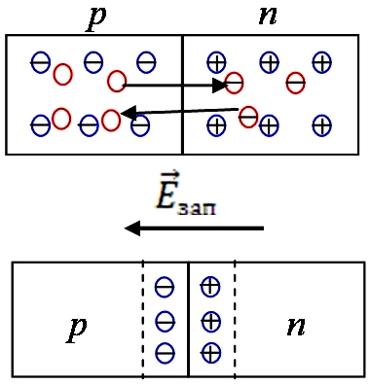
На границе раздела в электронном полупроводнике остаются положительные ионы донорной примеси, а в дырочном образуются отрицательные ионы акцепторов. Образуется так называемый запирающий слой (двойной электрический слой), напряжённость которого Е_{зап} направлена от электронного полупроводника к дырочному. Через этот двойной слой могут прорваться из n-полупроводника в p-полупроводник только такие электроны, которые обладают для этого достаточно большими энергиями. Внешнее электрическое поле, приложенное к двум разнородным полупроводникам, в зависимости от своего направления может и ослаблять поле запирающего слоя.
Запирающий слой обладает односторонней проводимостью: запирающий слой пропускает ток в направлении, противоположном полю запирающего слоя, и не пропускает ток в направлении, совпадающем с полем запирающего слоя.

Полупроводниковый диод – прибор с одним p-n-переходом.

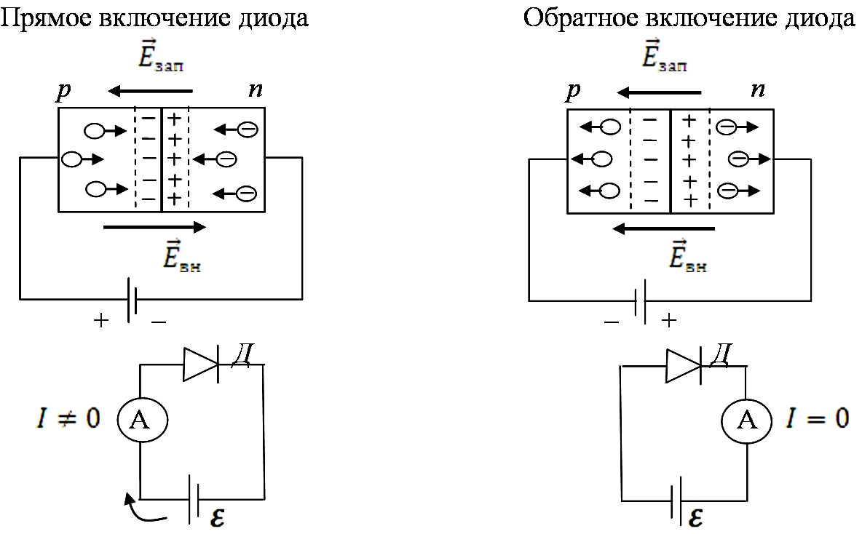
Вольт-амперная характеристика – зависимость силы тока I от напряжения U , приложенного к диоду.

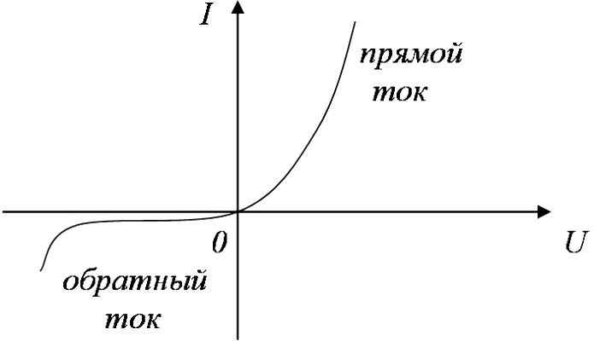
Полупроводниковый триод (или транзистор) – прибор с двумя p-n-переходами.

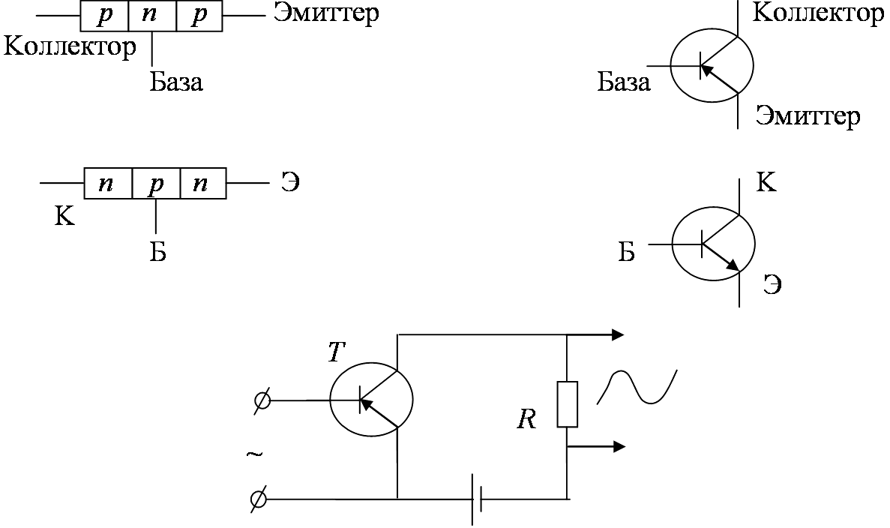

Транзисторы (как и ламповые триоды) служат для усиления слабых электрических сигналов.

Контрольные вопросы
1. Какие вещества называются полупроводниками?
2. Чем отличаются полупроводники от проводников и диэлектриков?
3. От чего зависит электропроводность полупроводников?
4. Какие свойства полупроводников используются в термо- и фоторезисторах?
5. Каков механизм собственной проводимости полупроводников?
6. Как образуются свободные электроны и дырки?
7. Каков механизм примесной проводимости полупроводников?
8. Какие примеси называются донорными, а какие – акцепторными?
9. Как объяснить одностороннюю проводимость p-n-перехода?
10. Какова вольт-амперная характеристика p-n-перехода? Объясните возникновение прямого и обратного тока.
11. Какое направление в полупроводниковом диоде является пропускным для тока?
12. Что такое полупроводниковый триод (или транзистор)?

